Arbeitsblatt: Von einer PET-Flasche zum selbst gebauten (Licht-)Mikroskop
Material
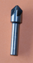  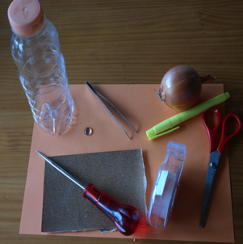 | - 5-dl-PET-Flasche  - Ahle  - Bohrer (1 cm)  - Pinzette  - Schleifpapier  - Linse  - Schere  - Zwiebel
Durchführung
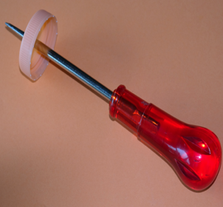 | - Bohre mit der Ahle ein Loch in den Deckel der Flasche, und vergrössere dieses Loch anschliessend mit dem Bohrer.
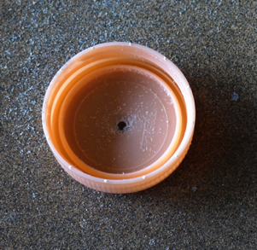 | - Schleife das Loch innen und aussen möglichst glatt.
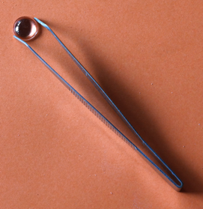 | - Nimm die Linse mit der Pinzette, und lege sie mit der Wölbung nach unten auf die Oberseite des Deckels.
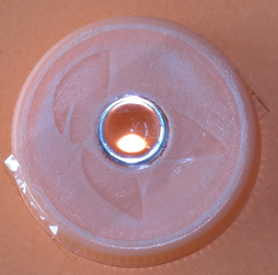 | - Fixiere die Linse mit einem durchsichtigen Klebestreifen oder etwas Leim über dem Loch im Deckel.
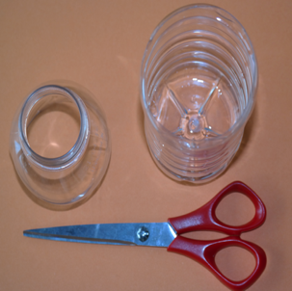 | - Schneide die Flasche in zwei Teile.
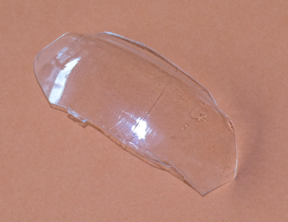 | - Stelle aus dem unteren Teil der Flasche einen Objektträger her.  Der Objektträger muss etwas kleiner als die Flaschenöffnung sein.
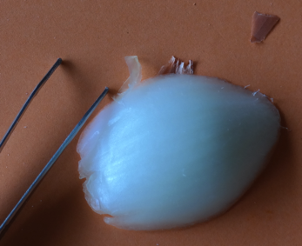 | - Nimm ein Zwiebelhäutchen, und klebe es mit einem Klebestreifen auf die Innenseite des Objektträgers (Innenseite der Flasche).  Der Klebestreifen sollte auf jeder Seite circa 4 cm länger als der Objektträger sein.
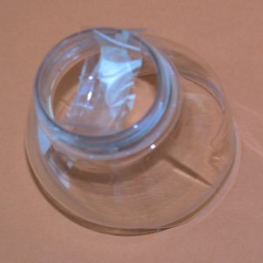 | - Klebe den Objektträger so an, dass er ein wenig in die Flasche hineinragt.
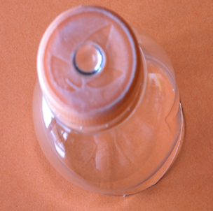 | - Schraube den Deckel auf. Halte dein Mikroskop gegen das Licht, und beobachte.  Zum Einstellen der Schärfe musst du lediglich den Deckel auf- oder zuschrauben.

